Мәктәп исеме
Татарстан Республикасы Арча муниципаль районының "Утар-Аты төп гомуми белем мәктәбе" муниципаль бюджет гомуми белем учреждениесе
1. Чараның исеме
"Аңлашабыз дуслык телендә"
2. Чараның дәрәҗәсе (мәктәп, районкүләм, республика)
Мәктәп
3. Уткәрү вакыты
02.02.2021
4. Катнашучылар саны
10
5. Чараның кыскача эчтәлеге
2 нче февраль көнне башлангыч сыйныф укытучылары Р. М. Низамова һәм Н. Р. Шәяхмәтова “Аңлашабыз дуслык телендә” дип исемләнгән класс сәгате үткәрделәр. Укучылар “Туган телләр һәм халыклар бердәмлеге елы” уңаеннан 3 телдә язылган әкиятләр, шигырьләр укыдылар.
6. Сайтта, соц. челтәрләрдә чараны чагылдырган сылтама
https://www.instagram.com/p/CKx1OgnhNBA/
7. СМИ
Место для ввода текста.
8. СМИ
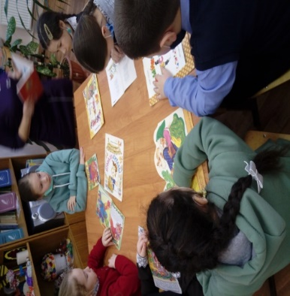

Название образовательного учреждения
«Утар Атынская основная общеобразовательная школа» Арского муниципального района РТ
- Название мероприятия
"Аңлашабыз дуслык телендә"
- Уровень (школьный, районный, межрайонный, республиканский)
школьный
3. Дата проведения
02.02.2021
4. Охват
10
5. Краткое содержание
2 февраля классные руководители начальных классов Р. М. Низамова и Н. Р. Шаяхметова провели классный час на тему «Аңлашабыз дуслык телендә”. Учащиеся читали стихи и сказки на 3 языках.
6. Ссылка на освещение мероприятия на сайте ОУ, соц. сетях
https://www.instagram.com/p/CKx1OgnhNBA/
7. Задействованные СМИ
Место для ввода текста.
8. СМИ

